**Załącznik Nr 2**

**z dnia 05 kwietnia 2022 r.**

**POGORZELICA**

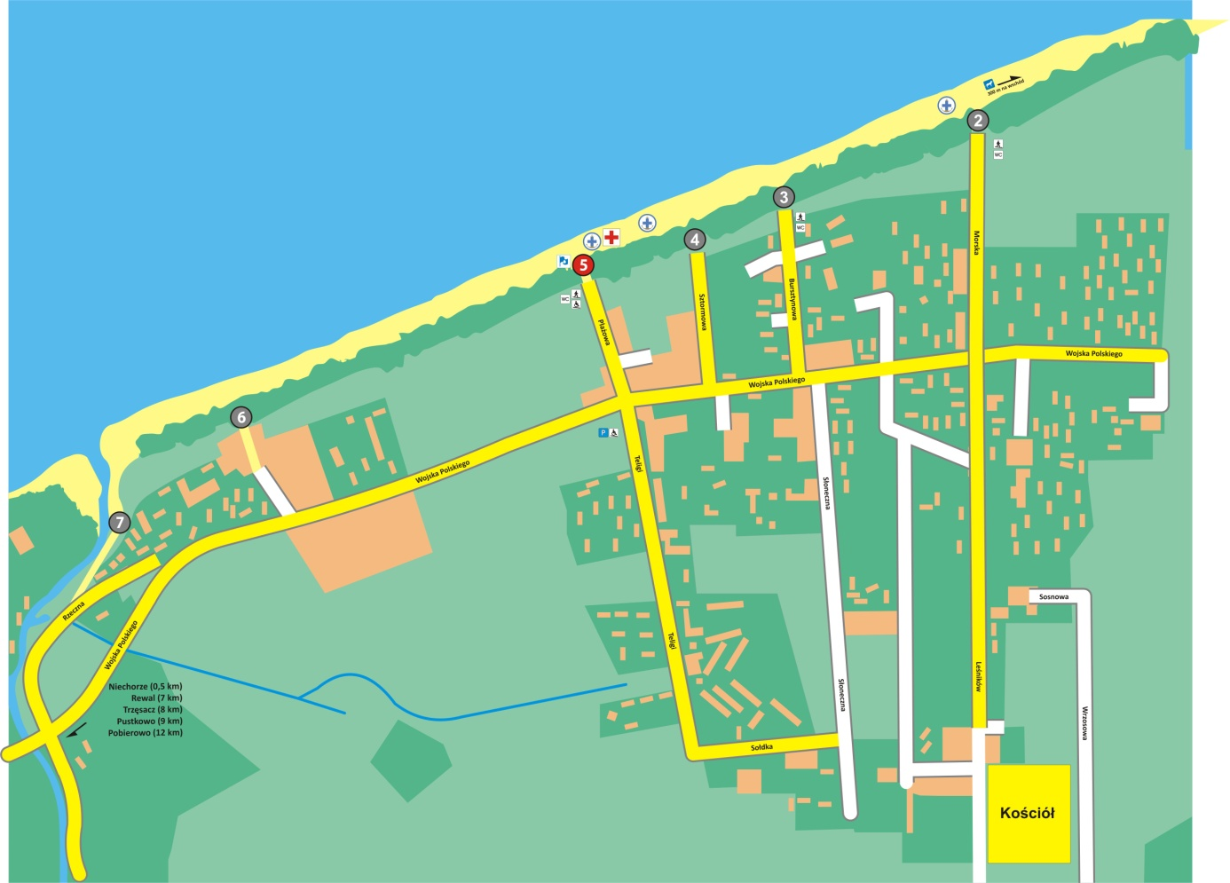

**NIECHORZE**

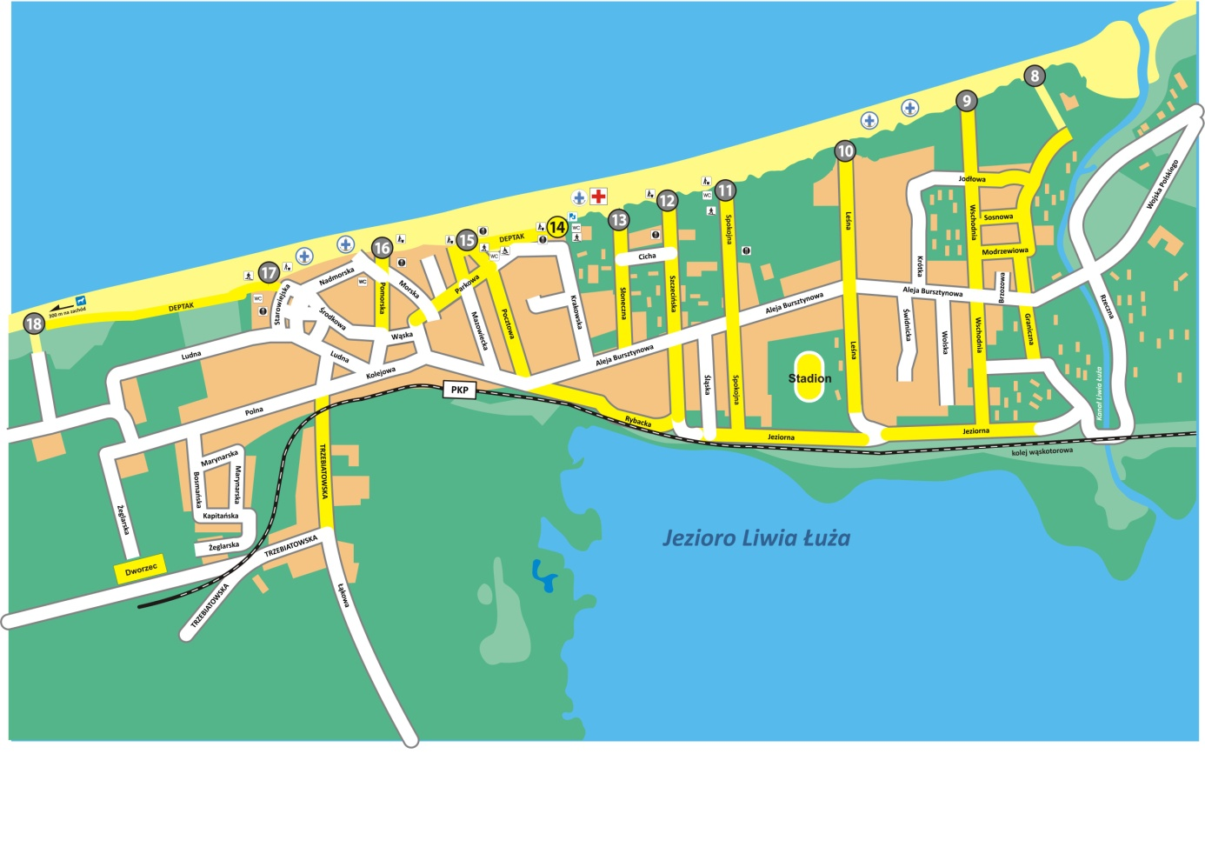

**REWAL**

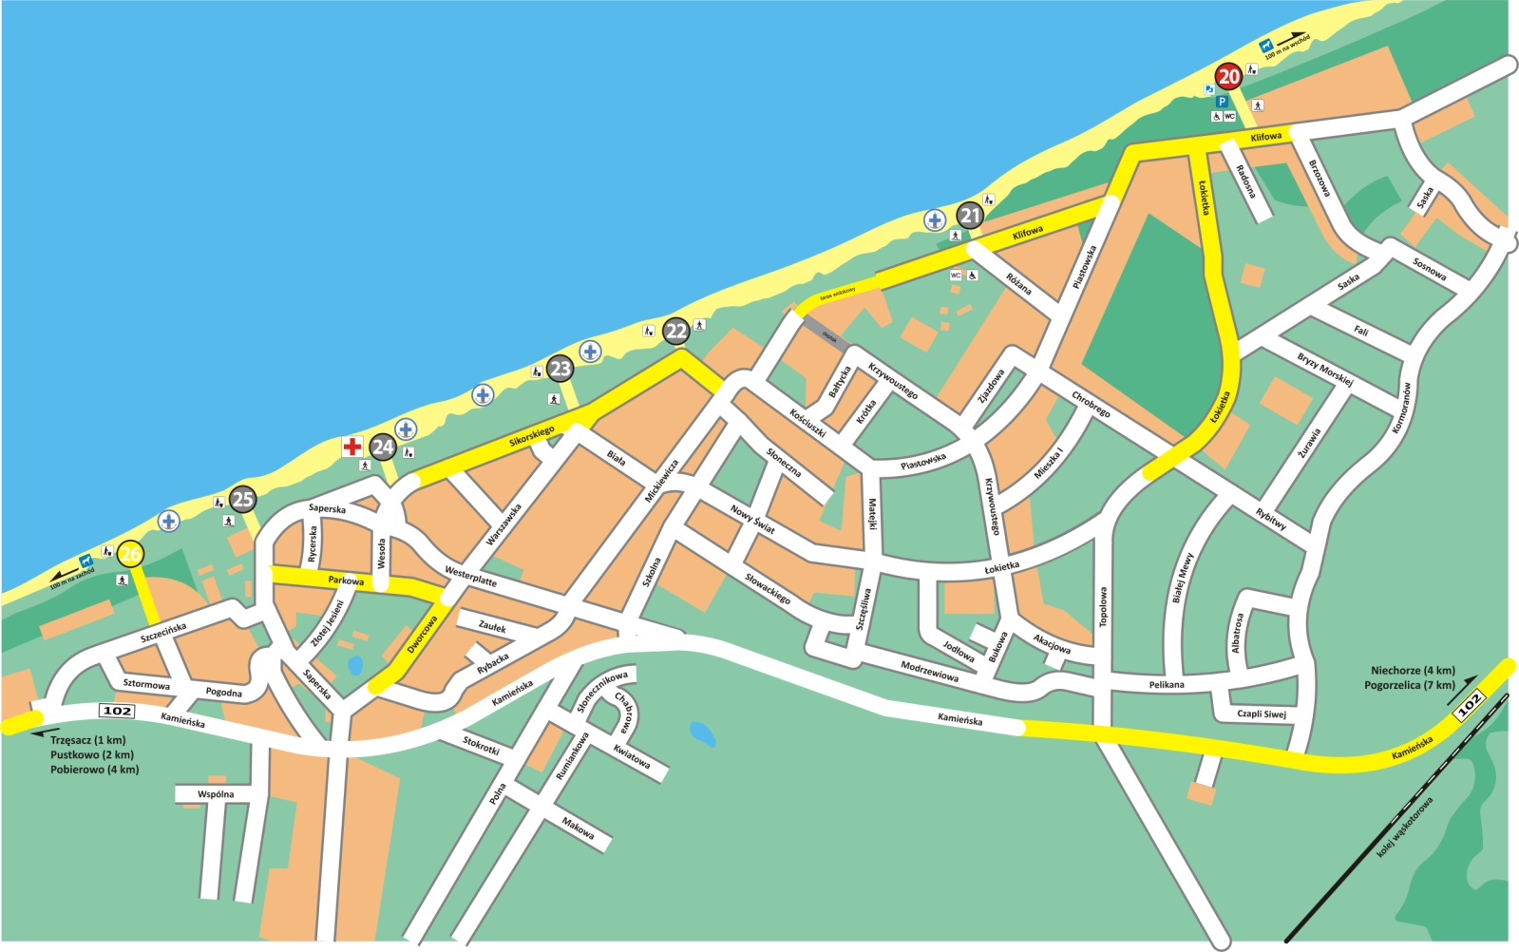

**TRZĘSACZ**

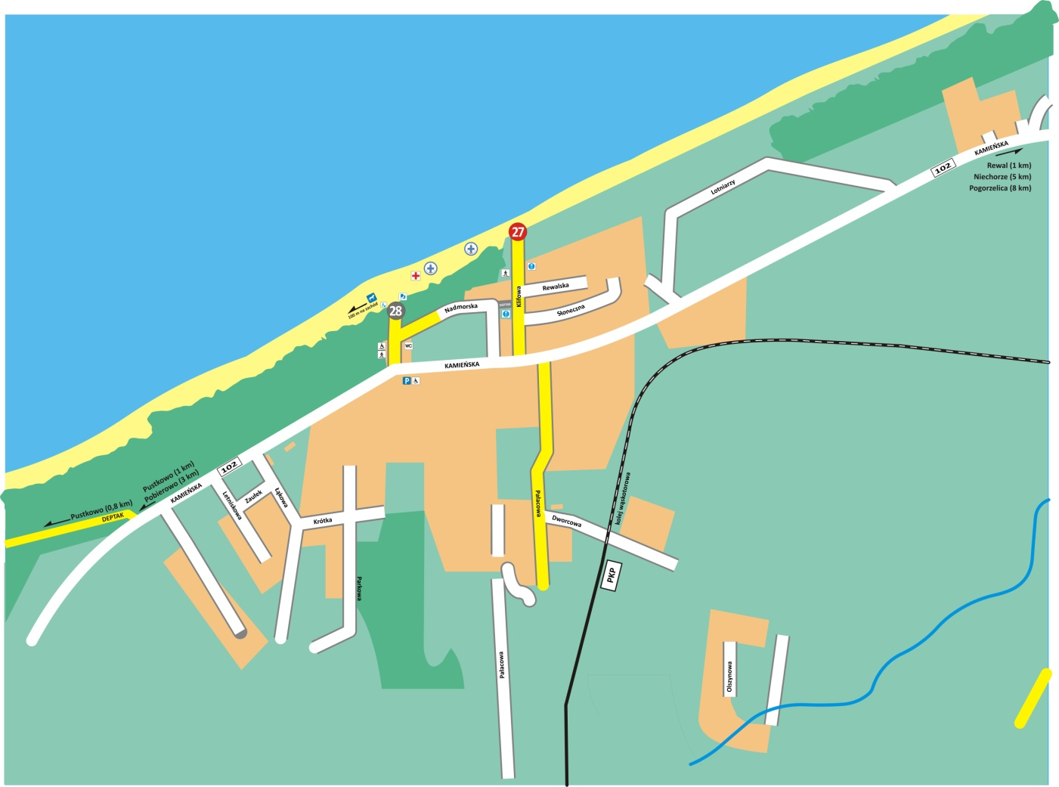

**PUSTKOWO**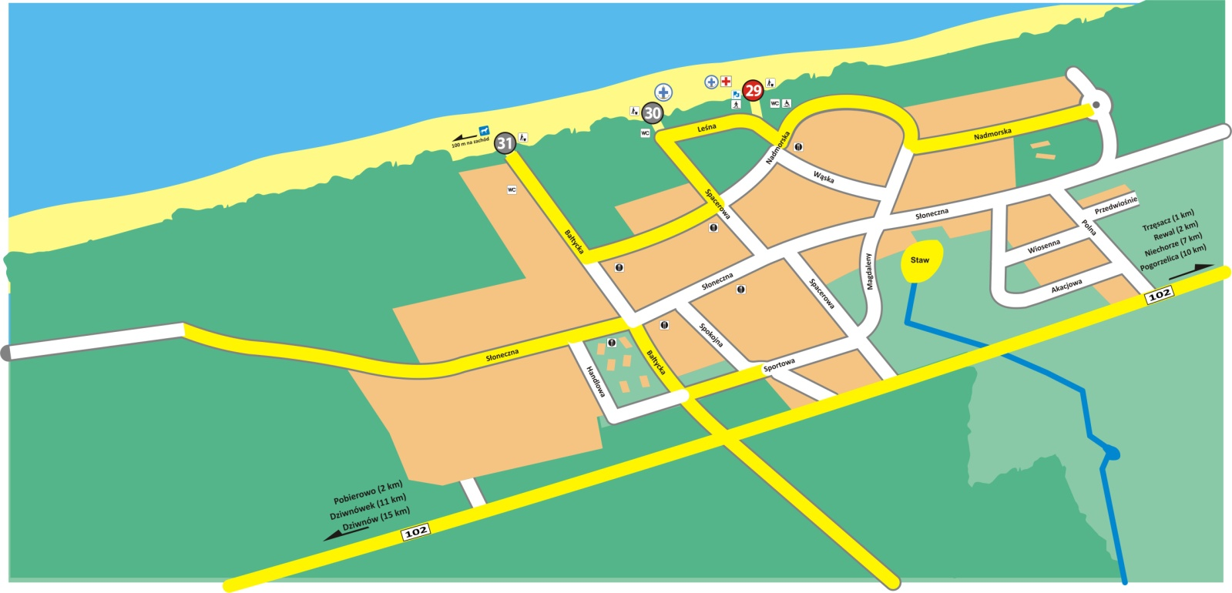

**POBIEROWO**

